Módulo 12 – Relógios Lógicos, Exclusão Mútua Distribuída e Deadlock Distribuído
Introdução
- Em sistemas com máquina única, a sincronização entre processos é geralmente feita através de mecanismos que garantem a exclusão mútua.
- Estes mecanismos pressupõem a existência de um meio único e global de comunicação (e.g. memória compartilhada).

- Em sistemas distribuídos, como não existe uma estrutura física global compartilhada, nós utilizamos frequentemente algoritmos distribuídos para resolver este problema.
- Propriedades do algoritmo distribuído:
  - Cada nodo guarda uma parte da informação utilizada na decisão
  - Os processos baseiam sua decisão em informação parcial (geralmente local).
  - Não deve existir singularidade.
  - Não existe tempo global (clock único)
Clocks lógicos
- Todo computador possui um clock que dá a noção de tempo para a máquina.
- Na realidade, o clock é um circuito baseado em cristal de quartzo que oscila em uma frequência pré-estabelecida.
- A frequência é programada por hardware e são geradas interrupções de tempo nesta frequência.
- O computador mantém a noção de tempo físico atualizando uma posição de memória pré-estabelecida a cada interrupção de tempo.

- Em uma mesma máquina, a fonte de tempo é única pois temos um único clock.
- Em um sistema distribuído, temos n nodos, cada um com o seu clock.
- É impossível fazer com que os clocks de todos os nodos possuam exatamente a mesma frequência.
- Como os clocks possuem frequências ligeiramente diferentes, à medida que o tempo passa, os nodos vão perdendo o sincronismo (escorregamento do clock).
- Assim, programas que raciocinam sobre o tempo físico provavelmente não executarão corretamente em ambientes distribuídos.

- No entanto, é possível utilizar um algoritmo que produza um tempo único e sem ambiguidade.
- Para tanto, é necessário distinguir as noções de tempo físico e tempo lógico.
- Tempo físico: tempo real medido pelos relógios (dd,mm,yy,hh,mm,ss)
- Tempo lógico: tempo baseado na ordem dos eventos observados

- Para os algoritmos que usam a noção de tempo lógico, nós utilizamos clocks lógicos.
- A sincronização de clocks lógicos foi proposta pela primeira vez por Lamport e baseia-se na relação acontece-antes (happens-before).

- Baseado na relação happens-before, Lamport propõe um algoritmo onde atribuímos a cada evento um valor C(a) , com o qual todos os processos que o observam concordem.
- Os valores devem respeitar a relação happens-before. Se a happens-before b então C(a) < C(b).
- Os valores C(x) são obtidos de maneira crescente.

- Uma mensagem que deixa a sua máquina no instante t' deve chegar na outra máquina no instante t'', onde t'' > t'.
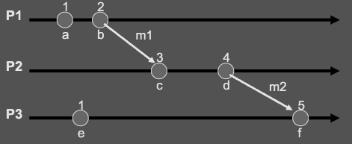
- O algoritmo de Lamport pode ser usado para fornecer um ordenamento total dos eventos em um sistema distribuído.
- Ordenamento total: Todos os processos distribuídos possuem a mesma visão da ordem de todos os eventos do sistema.
- Ordenamento parcial: Todos os processos distribuídos possuem a mesma visão da ordem de um subconjunto dos eventos do sistema.
Clocks lógicos totalmente ordenados
- Uma ordem total dos relógios lógicos pode ser criada da seguinte maneira:
  - São definidos timestamps globais (T_i, i), onde i é o processo que originou o evento.
  - (T_i, i) < (T_x, x) se e somente se:
    - T_i < T_x ou
    - T_i = T_x e i < x
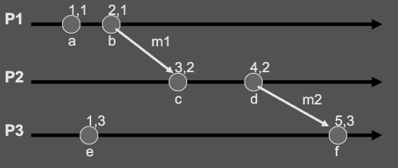
Clocks vetoriais
- Foram propostos por Mattern e Fidge para resolver o problema dos clocks lógicos.
- Um clock vetorial para um sistema de N processos é um vetor de N inteiros.
- Cada processo i armazena seu relógio vetorial V_i, e o utiliza para numerar eventos locais.
- O clock vetorial é introduzido em cada mensagem enviada.

- Regras para atualização dos clocks vetoriais:
  - V_i[j] = 0 para i,j = 1,2,...,N
  - Antes de p_i atribuir um timestamp a um evento, ele faz V_i[i] = V_i[i] + 1
  - p_i inclui o valor t = V_i em toda mensagem que envia
  - Quando p_i recebe um timestamp t em uma mensagem, ele faz uma operação de merge:
  - V_i[j] = max (V_i[j], t[j]) para j = 1,2,...,N

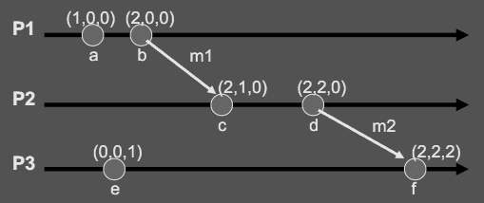
- Os clocks vetoriais são comparados da seguinte maneira:
  - V = V' se V[i] = V'[i] para i=1,2,...,N
  - V <= V' se V[i] <= V'[i] para i=1,2,...,N
  - V < V' se V <= V' e V <> V'
- Se e -> e' então V(e) < V(e')
Clocks vetoriais – Exercício
- Coloque os clocks vetoriais para o exemplo abaixo:
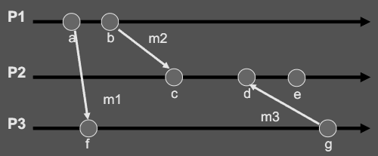
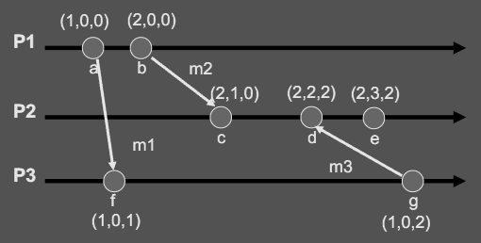
Exclusão Mútua Distribuída
- Vários sistemas compostos de vários processos utilizam a exclusão mútua para garantir o acesso exclusivo a uma porção de código.
- A exclusão mútua em sistemas em uma única máquina é geralmente implementada através de semáforos, monitores, etc.
- Alguns algoritmos utilizados para garantir a exclusão mútua em sistemas distribuídos:
  - algoritmo centralizado
  - algoritmo de Lamport
  - algoritmo do token ring
Exclusão Mútua Distribuída - Algoritmo centralizado
- Neste caso, um processo é o coordenador.
- Cada solicitação de entrada em seção crítica deve ser enviada ao processo coordenador, que decidirá se o processo solicitante pode ou não entrar.
- Se não houver ninguém na seção crítica, o coordenador envia uma mensagem OK ao processo solicitante.
- O processo solicitante executa a seção crítica.
- Quando o processo solicitante quiser deixar a seção crítica, ele envia uma mensagem ao coordenador.

- Funcionamento (lock liberado)
- Diagrama de sequência:
  - Solicitante envia lock(lx).
  - Coordenador (com tabela de locks vazia) responde OK(lx).
  - Solicitante executa e depois envia unlock(lx).
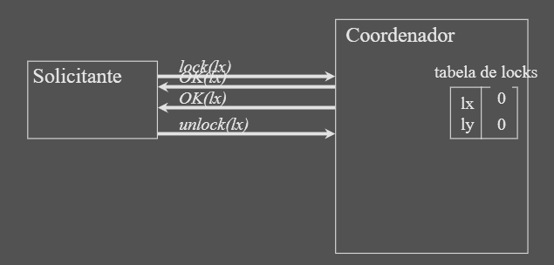
- Funcionamento (lock ocupado)
- Diagrama: Solicitante P1 envia lock(lx). Coordenador tem tabela de locks indicando que P1 já possui lx. Solicitação é enfileirada.

- Características do algoritmo:
  - Garante a exclusão mútua
  - É justo
  - Não há starvation
  - Número de mensagens por requisição: 2
- Problemas tradicionais de abordagens centralizadas:
  - Não há tolerância à falhas se o coordenador falhar
  - Possibilidade de saturação do coordenador
Exclusão Mútua Distribuída - Algoritmo de Lamport
- O algoritmo proposto por Lamport é distribuído.
- Este algoritmo admite como hipótese que existe o ordenamento total dos eventos do sistema.
  - Podem ser utilizados os relógios lógicos para garantir isso!!!
- Ricart et Agrawala tornaram este algoritmo mais eficiente.

- Funcionamento:
  - Assume-se um esquema confiável de comunicação (toda mensagem enviada é recebida).
  - Quando um processo deseja entrar na seção crítica, ele envia uma mensagem com o nome da seção crítica, seu número e o seu tempo para todos os outros processos.
  - Pode ser utilizado o esquema de broadcast ou grupos de processos.

- Funcionamento (cont):
  - Ao receber uma solicitação de entrada em seção crítica, o processo pode tomar as seguintes ações:
    - Se ele não estiver na seção crítica e nem desejar entrar nela, responde OK.
    - Se ele estiver na seção crítica, não responde nada e guarda a solicitação.
    - Se ele quiser também entrar na seção crítica, ele compara o tempo da mensagem recebida com o tempo no qual a sua mensagem de solicitação foi enviada. Se o tempo da mensagem recebida for menor, envia um OK. Senão, coloca a mensagem recebida na fila.

- Funcionamento (cont):
  - O processo só entra na seção crítica se receber OK de todos os outros processos.
  - Quando o processo sair da seção crítica, ele envia um OK a todos os processos que estão na sua fila.

- Ilustração do funcionamento:
- Diagrama: Processos P0, P1, P2 trocando mensagens de solicitação (com timestamps 5, 8, 9) e OK.
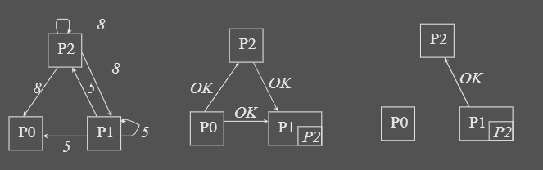
- Características do algoritmo:
  - Garante a exclusão mútua
  - É justo
  - Não há starvation
  - Número de mensagens por entrada na seção: 2(n-1) ou 2n-2
  - Uma falha em um componente faz que os processos interpretem erroneamente como acesso negado à seção crítica.
    - Solução: temporizadores
  - Possível gargalo pois agora todos os processadores estão envolvidos em todas as requisições.
Exclusão Mútua Distribuída - Algoritmo do anel
- Neste caso, os processos da rede são ordenados logicamente e todos têm conhecimento desta ordenação.
- Cada processo recebe um número sequencial, que vai de 0 até n-1, onde n é o número de processos.
- Cada processo tem a sua vez de entrar na seção crítica, que é determinada por um token que fica circulando pelo sistema.
- Ao terminar o acesso à seção crítica, o processo x passa o token ao processo (x+1) MOD n.

- Funcionamento:
- Diagrama: Anel de processos P1, P2, P3, P4, P5, P6 com um token circulando.
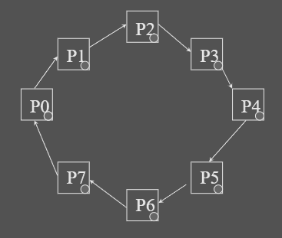
- Características do algoritmo:
  - Garante a exclusão mútua
  - É justo
  - Não há starvation
  - A perda do token pode levar o sistema a um estado de deadlock
  - A falha de um nodo pode ser detectada se um processo desejar passar o token e não conseguir.
  - A entrada/saída de processos do anel é uma operação demorada.

- Falha de um nodo sem o token:
- Diagrama: Anel (P0, P1, P2, P3, P4, P5, P6, P7) com P1 falhando e o anel sendo reconstruído sem ele (P0, P2, P3, P4, P5, P6, P7).
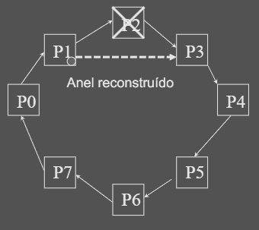
- Falha de um nodo com o token:
- Diagrama: Anel (P0, P1, P2, P3, P4, P5, P6, P7) com P1 (detentor do token) falhando. Possível deadlock!
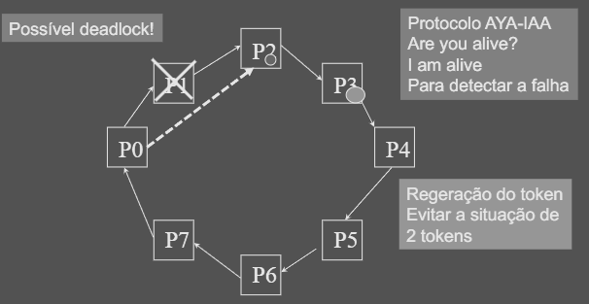
- Protocolo AYA-IAA (Are you alive? I am alive) para detectar a falha.
- Necessidade de regeneração do token, evitando a situação de 2 tokens.
Algoritmos eletivos
- Muitos dos algoritmos para ambientes distribuídos utilizam um coordenador, responsável pelo bom andamento do algoritmo.
- Como o coordenador é escolhido?
  - Arbitrariamente
    - Sistemas de características não-homogêneas (processador mais rápido, processador conectado diretamente ao sistema de E/S).
  - Através de eleição

- O algoritmo eletivo só termina quando o novo coordenador é eleito e todos os outros processos sabem quem é o novo coordenador.
- Algoritmos eletivos:
  - Algoritmo do ditador
Algoritmos eletivos - Algoritmo do ditador
- O algoritmo admite que todos os processos possuem uma identificação única globalmente conhecida.
- Se um processo x observa que o coordenador não está respondendo às requisições, ele convoca eleições.
- Um processo x convoca eleições através do seguinte processo:
  - Envia a mensagem ELEIÇÃO a todos os processos com identificação superior à sua.
  - Se ninguém responder, x ganha.
  - Se algum dos processos responder, ele passa a controlar a eleição.

- Funcionamento:
- Diagrama: Processos P0, P1, P2, P3, P4, P5, P6. P0 inicia eleição, enviando mensagens para processos com ID maior. P6 assume a eleição e se torna coordenador.
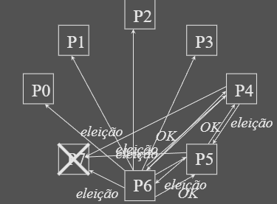

- Este algoritmo é conhecido como algoritmo do ditador porque o processo de número mais alto sempre ganha as eleições, se estiver ativo.
- Caso o processo de número mais alto tenha sido recuperado, ele envia a mensagem “coordenador” a todos os outros processos e assume a coordenação.
Deadlock Distribuído Introdução
- Exemplo de código:
  - Processo P1: Obtem(Ra); Obtem(Rb); ---processa---
  - Processo P2: Obtem(Rb); Obtem(Ra); ---processa---
- Quando os recursos só podem ser usados por um processo de cada vez, os processos P1 e P2 podem chegar a uma situação de bloqueio eterno, esperando por recursos que nunca serão liberados (DEADLOCK).

- Diagrama de sequência de execução mostrando a ocorrência do deadlock:
  - P1 obtém Ra.
  - P2 obtém Rb.
  - P1 tenta obter Rb e bloqueia.
  - P2 tenta obter Ra e bloqueia.
- Tabela de estados dos recursos Ra e Rb: ambos ocupados, com processos bloqueados (P2 em Rb, P1 em Ra).

- Definição de deadlock:
  - “Um conjunto de processos está em deadlock se cada processo pertencente ao conjunto estiver esperando por um evento que somente um outro processo pertencente ao mesmo conjunto pode fazer ocorrer”

- Quatro condições necessárias para a ocorrência de deadlocks:
  - Exclusão mútua: cada recurso deve ser alocado de maneira exclusiva
  - Posse e espera: um processo que detém recursos pode solicitar novos recursos.
  - Não-preempção: cada recurso só pode ser liberado pelo processo que o detém.
  - Espera circular: deve existir um ciclo de dois ou mais processos onde cada processo está esperando por um recurso detido pelo próximo membro da cadeia.
- Todas as 4 condições devem ocorrer para que haja uma situação de deadlock.

- Situação sem deadlock:
- Diagrama de linha do tempo para processos A, B, C acessando recursos R, S, T de forma a não formar ciclo.
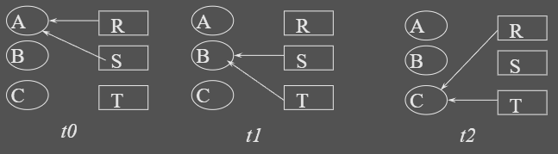

- Situação com deadlock:
- Diagrama de alocação de recursos mostrando um ciclo entre processos A, B, C, D e recursos R, S, T, U (A->R->B->S->C->T->D->U->A).
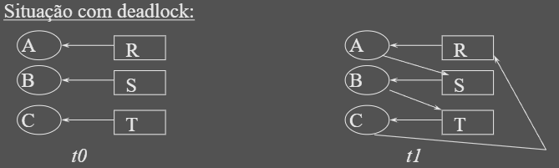
Estratégias para o tratamento de deadlocks
- Existem basicamente 3 tipos de estratégias para o tratamento do deadlock:
  - Detectar o deadlock e recuperar o sistema
  - Prevenir o deadlock
  - Evitar o estado de deadlock
Detecção e Recuperação de Deadlocks Distribuídos
- Justificativa: como existe a possibilidade de ocorrência do problema, o sistema distribuído deve tratá-lo.
- Primeira fase: Detecção
  - técnica usual: Constrói-se o grafo de alocação de recursos. Se existir um ciclo, todos os processos que fazem parte deste ciclo estão em deadlock. Para detectar o ciclo, deve-se utilizar um algoritmo qualquer de detecção de ciclos em grafos dirigidos.
Grafo de alocação de recursos
- Diagrama de grafo de alocação de recursos (Notação de Holt):
  - R -> A: recurso R alocado ao processo A.
  - A -> R: o processo A deseja obter orecurso R e está bloqueado esperando a sua liberação.
- Exemplo: Processo B detém T e espera U. Processo C detém U e espera T. Deadlock.
- Notação simplificada (wait-for): A -> B -> C -> A (ciclo).
Detecção de Deadlocks Distribuídos
- Correção de um algoritmo de detecção de deadlocks distribuídos:
  - O algoritmo deve ser capaz de detectar todas as situações de deadlock em um tempo finito.
  - O algoritmo não deve detectar nenhum falso deadlock.

- A detecção de deadlocks em sistemas distribuídos pode ser feita das seguintes maneiras:
  - Algoritmo centralizado
  - Algoritmo distribuído
  - Algoritmo hierárquico
Detecção de Deadlocks - Algoritmos Centralizados
- Primeira solução:
  - O coordenador recebe todas as solicitações de recursos (request e release). A cada solicitação, o coordenador adiciona um nodo e um vértice no grafo global de alocação de recursos.

- Primeira solução (cont)
  - Algoritmo correto
  - Alto tráfego na rede
  - Saturação do coordenador

- Segunda solução
  - Visa reduzir o tráfego na rede.
  - Continua a figura do coordenador, porém cada nodo mantém um grafo parcial de alocação de recursos e envia as modificações sofridas neste grafo periodicamente ao coordenador.
  - Devido a atrasos de comunicação, o coordenador pode ter uma visão inconsistente do sistema e detectar falsos deadlocks!!!

- Exemplo de falso deadlock:
- Diagrama mostrando visões inconsistentes do grafo em M0, M1 e no coordenador, levando à detecção de um ciclo que não existe na realidade.

- Solução 3
  - Visa solucionar o problema dos falsos deadlocks.
  - Cada nodo mantém duas tabelas: tabela de recursos e tabela de processos
  - Tabela de recursos do nodo n: mantém os processos que esperam recursos do nodo n
  - Tabela de processos do nodo n: mantém processos do nodo n que esperam recursos.

- Solução 3 (cont)
  - Periodicamente, o coordenador pede as duas tabelas de cada nodo.
  - O grafo só é construído com os processos que constam tanto na tabela de processos como na tabela de recursos.
  - Não detecta falso deadlock.
Detecção de Deadlocks - Algoritmos Distribuídos
- Neste caso, a detecção do deadlock é feita por vários (ou todos) nodos do sistema.
- O grafo de alocação de recursos é distribuído.
- Tipos de algoritmos
  - Path-pushing
  - Edge-Chasing

- Algoritmos Path-pushing
  - Cada nodo constrói uma versão simplificada do grafo global de alocação de recursos.
  - Cada vez que uma detecção de deadlock é iniciada, o nodo manda a sua visão do grafo para os seus vizinhos.
  - Recebendo o grafo, o nodo continua passando-o a seus vizinhos até que algum nodo possua uma visão suficientemente completa do grafo e possa decidir se há ou não deadlock.

- Exemplo path-pushing
  - Diagrama: Sistema com nodos M0, M1, M2 e seus grafos locais.
  - M1 inicia a detecção e envia seu grafo para M0 e M2, que atualizam seus grafos e propagam.

- Algoritmos Path-pushing (cont)
  - Muitos dos algoritmos path-pushing propostos na literatura são incorretos, apesar de todos terem sido “provados” corretos.
  - Isso aconteceu porque, na época (final dos anos 70 e início dos anos 80), não se conhecia bem como obter estados globais consistentes em um sistema distribuído.

- Algoritmos edge-chasing
  - Ao invés de enviar pedaços de paths entre nodos, os algoritmos edge-chasing “percorrem” de maneira distribuída os paths através de mensagens especiais (probes).
  - Se o probe voltar para o nodo que o iniciou, o deadlock é detectado.
- Exemplo de edge chasing
  - Diagrama: Sistema com nodos M0, M1, M2. Um probe é iniciado em M0, percorre M0 -> M1 -> M2 -> M0, detectando o ciclo.

- Algoritmos edge-chasing (cont)
  - Estes algoritmos são mais confiáveis pois o grafo é percorrido de maneira distribuída (não é criada uma visão do grafo em cada nodo).
  - Mesmo assim, foi proposto e provado um algoritmo desta categoria que não detectava deadlocks quando o nodo origem da pesquisa tinha somente um processo envolvido no deadlock.
  - Este algoritmo foi rapidamente resolvido.
Detecção de Deadlocks - Algoritmos Hierárquicos
- Neste tipo de algoritmo, os nodos estão organizados em clusters e o deadlock só é detectado intra-cluster.
- Os nodos são divididos em: nodos-folha (gerenciam recursos) e outros nodos (detectam deadlocks).
- Quando ocorre uma mudança, o nodo no qual a mudança ocorreu passa esta informação para o pai, que vai atualizar o grafo e procurar ciclos.

- Diagrama: Estrutura hierárquica (árvore) de nodos (rotha0, rotha1, rotha00, rotha01, rotha10, rotha11) mostrando deadlocks intra-cluster e inter-cluster.
Recuperação de Deadlocks
- Tendo detectado um deadlock, devemos tomar as medidas necessárias para desfazê-lo.
- Para desfazer um deadlock, devemos quebrar o(s) ciclo(s), matando processos ou forçando a liberação de recursos.

- Em um sistema distribuído, temos os seguintes complicadores:
  - Um processo que detecta um deadlock não conhece necessariamente todos os processos envolvidos.
  - Dois ou mais processos podem detectar simultaneamente o mesmo deadlock. Se este for o caso, serão tomadas mais ações do que o necessário (morte de processos, liberação de recursos).
  - Precisamos definir que processo vai recuperar o deadlock.

- O processo escolhido para resolver o deadlock necessita de uma fase de conversação com os outros processos para obter as informações necessárias à resolução.
- Estando de posse destas informações:
  - Selecionar uma vítima
  - Matar a vítima
  - Liberar os recursos da vítima
  - Deletar todas as informações sobre a vítima nos outros nodos.
- O algoritmo de detecção de deadlock não deve rodar enquanto estivermos na fase de recuperação!!
  - possibilidade de detecção de falsos deadlocks
Prevenção de Deadlocks
- Como existem 4 condições necessárias para a ocorrência de deadlocks, uma maneira de impedir que estes ocorram é fazer com que uma destas 4 condições não seja nunca verdadeira.
  - Exclusão mútua
  - Posse e espera
  - Não-preempção
  - Espera circular
Prevenção de Deadlocks - Impedir a Exclusão Mútua
- Restringir ao máximo o numero de processos que podem solicitar um determinado recurso.
  - Impressoras: spool de impressão (o recurso só pode ser solicitado ao gerenciador de impressão)
  - Bloqueio de registros: SGBD
  - Problemas: nem todos os recursos podem ser gerenciados por um processo único.
Prevenção de Deadlocks - Impedir a posse e espera
- Impedir que os processos possuam recursos enquanto esperam por outros.
  - Fazer com que os processos solicitem todos os recursos que necessitam, antes da execução.
    - Problema: necessidade de conhecimento futuro, utilização não otimizada de recursos.
  - Um processo que solicita recursos deve liberar todos os recursos que adquiriu anteriormente para depois tentar adquirir de uma vez todos os recursos necessários.
    - Problema: programação mais complexa, não previne o deadlock, apenas reduz a sua probabilidade de ocorrência.
Impedir a Posse e Espera
- Exemplo de código reestruturado para solicitar todos os recursos de uma vez.
- P1: obtem_recursos(&todos_recursos_p1); /* processamento */
- P2: obtem_recursos(&todos_recursos_p2); /* processamento */
- Exemplo mostrando liberação e reaquisição de recursos.
Prevenção de Deadlocks - Impedir a não-preempção
- Garantir que sempre haja uma maneira de retirar um recurso de um processo.
  - Problema: nem sempre é útil (ex: impressora) e pode conduzir a resultados inesperados (ex: bloqueio de registros).
Prevenção de Deadlocks - Impedir a espera circular
- Impedir ciclos na alocação de recursos.
  - Impor uma numeração global de todos os recursos do sistema e fazer com que os processos sigam esta ordem na requisição de recursos.
  - Problema: grande quantidade de recursos (posições em tabelas, registros bloqueados, etc).
  - Uso não-otimizado de recursos.
Prevenção de Deadlocks - Impedir a espera circular
- Exemplo com numeração de recursos (Ra=1, Rb=2).
- Processos P1 e P2 são forçados a solicitar os recursos em ordem crescente (P1: Ra, Rb; P2: Rb, Ra -> P2 não pode solicitar Ra depois de Rb se Ra < Rb). Isso evita o ciclo.
Previnir o deadlock - Técnica mais utilizada pelo programador
- Prevenir a espera circular
- Exemplo de código onde ambos os processos (P1 e P2) seguem a mesma ordem de aquisição de recursos (primeiro Ra, depois Rb), prevenindo o deadlock.
Prevenção de Deadlocks - O que utilizar?
- Em ambientes distribuídos, é possível e viável a utilização de alguma técnica de prevenção de deadlock?
  - Em um ambiente com transações atômicas numeração única para os processos:
    - Prevenir a não-preempção
Prevenção de deadlocks em ambientes distribuídos
- Cada processo do sistema possui um número único.
- Antes que um processo se bloqueie à espera de um recurso, ele verifica o número do processo que detém o recurso.
  - Se for menor que o seu (o processo que detém o recurso é mais velho), ele espera.
  - Senão, o recurso é tirado a força do processo mais novo e dado ao processo mais velho.
  - O processo mais novo faz o rollback da transação e solicita de novo o recurso.
Qual tratamento dar ao deadlock?
- Apesar de teoricamente possível, o tratamento de deadlocks é uma operação bastante complexa e pesada para um sistema distribuído.
- Seguindo a tendência dos sistemas para máquinas únicas, a maioria dos sistemas distribuídos não utiliza nenhuma técnica de tratamento de deadlocks.
- Utilizando-se boas técnicas de programação concorrente, o problema do deadlock fica bastante reduzido.
Deadlock de comunicação
- Em vários textos, encontramos referências à deadlocks de comunicação, diferenciando-os dos deadlocks tradicionais.
- Isso ocorre porque, neste caso, o recurso envolvido é geralmente o buffer de comunicação e, ao contrário dos deadlocks anteriores, não podemos simplesmente ignorar o problema.
- Um deadlock de comunicação pode “parar” um sistema distribuído.
Deadlock de comunicação
- Exemplo
- Diagrama: Processos P0, P1, P2. Cada processo tem um buffer cheio tentando enviar mensagem para o próximo, formando um ciclo (P0->P1, P1->P2, P2->P0). Nenhum pode receber para liberar espaço, pois estão todos bloqueados tentando enviar.
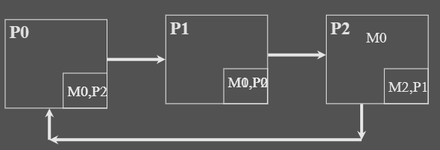
Deadlock de comunicação
- O deadlock de comunicação deve ser tratado.
- Isso é geralmente feito ordenando os nodos de maneira a não se formarem ciclos no envio de mensagens (P2->P0 seria inválido) ou controlando cuidadosamente a alocação de espaço no buffer.

